В Ханкайском муниципальном районе проходят мероприятия в рамках
проведения Дня молодого избирателя

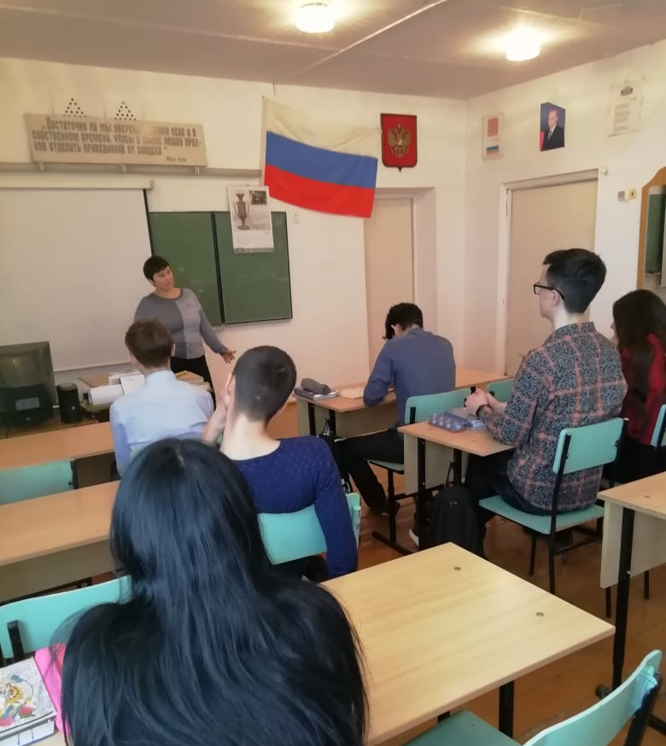
17 февраля 2020 года учащиеся 11 класса школы № 3 села Камень-Рыболов приняли участие в мероприятии, посвященном Дню молодого избирателя. Для ребят был проведен урок на тему «Ответственность сторон избирательного процесса», который совместно с учителем обществознания Стрижневой Н.Ф. провели члены участковой избирательной комиссии избирательного участка № 2904 Т.П. Костенко и О.В. Коцко. Общение в диалоговом режиме позволило учащимся продемонстрировать знание основ избирательного законодательства, а членам УИК в доступной форме поделиться практическим опытом организации и проведения выборов.
Председателем комиссии Т.П. Костенко на примере работы участковой избирательной комиссии было разъяснено при каких обстоятельствах членами УИК с правом решающего голоса, наблюдателями, избирателями, кандидатами и их доверенными лицами как умышленно, так и по неосторожности могут совершаться административные правонарушения, а также в результате действий (бездействий) совершаться уголовно наказуемые деяния, посягающие на избирательные права граждан.
На вопрос одного из учащихся в начале урока «Зачем мне идти на выборы?», в конце урока ребята сами пришли к выводу о том, что реализация активного избирательного права - это ответственный поступок гражданина, вовлеченного в жизнь общества.

